**Välkommen till ditt nya boende!**

Vi hoppas att ni trivs i eran nya lägenhet och att ni har lyckats packa upp era flyttkartonger. Ni vet väl om att bo i nybyggnation är att bo **miljöklokt.**

I Bläckhornet 2 har ni exempelvis energieffektiva fönster, A-klassade vitvaror, värmeåtervinning på ventilationen och en låg driftskostnad. Därför kan elementen ibland kännas svala eller ojämnt varma fast det är kallt ute. Elementen stänger automatisk av sig när du har tillräckligt varmt i din lägenhet. Vi genomför alltid en täthetsprovning under byggnationen för att vara säkra på att ingen värme har möjlighet att smita ut.

Mer information om din lägenhet hittar du på hemsidan: [**http://blackhornet2.bostadsratterna.se/**](http://blackhornet2.bostadsratterna.se/)

**Nycklar**

Behöver ni fler nycklar kontaktar ni Fredrik Åkerman på HSB.  
Tel: 010- 442 55 48

Mail: [fredrik.akerman@hsb.se](mailto:fredrik.akerman@hsb.se)

**Parkeringar**

Gästparkeringar finns enligt kartan nedan. Tänk på att inte missbruka dessa.

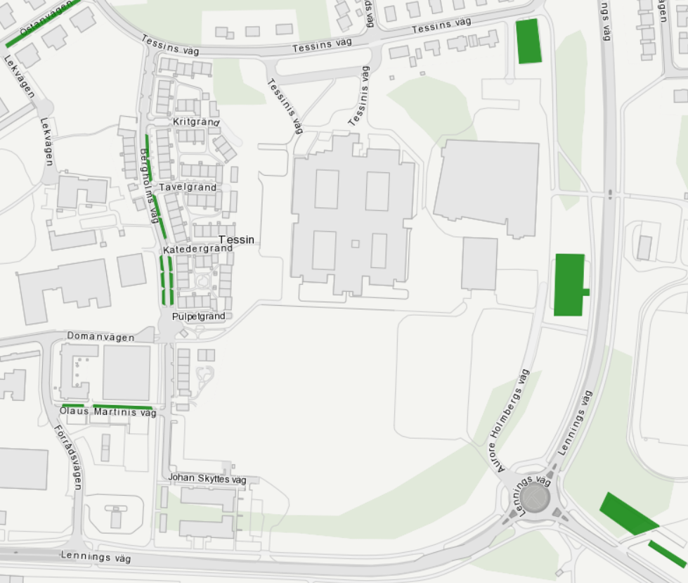

**Drift och skötsel**

HSB sköter den dagliga driften av huset, som snöskottning, städning av trapphus, byte av trasiga lampor, byte av namn i trapphus etc. För frågor ring deras Servicecenter.  
Tel: 010- 442 55 00

**Utemiljö**

Nu börjar solen skina allt mera och redan står våren inför dörren. Utvändiga arbeten som vi ej hann färdigställa på grund av årstiden i (planteringar, sedumtak på carportar med flera) kommer att slutföras nu under försommaren. Så snart har ni möjlighet att nyttja era uteplatser ordentligt!

**Källsortering**

Genom att återvinna och ta hand om vårt avfall kan vi tillsammans spara på naturens resurser. Källsortering innebär att du sorterar avfallet där det uppstår exempelvis i ditt hem. I miljöhuset finns fraktionerna restavfall, matavfall, tidningar, pappersförpackningar, ofärgat och färgat glas, plast, metallförpackningar samt batterier.

Hämtningsfrekvensen i miljörummet är en gång i veckan för de mest förekommande fraktionerna och varannan vecka för övriga. Skulle de visa sig att hämtningsfrekvensen, storleken på eller antal kärl behöver ändras kontaktar ni bostadsrättsstyrelsen.

Farligt avfall sorterar du och lämnar vid någon av kommunens återvinningscentraler. Även ditt grovavfall lämnas vid en återvinningscentral.

**Kundcenter**

Peabs kundcenter är öppen mellan 08.30-16.00

Här anmäler du fel som inte är akut.  
Tel: 0101-500 430

Mail: [kundcenter@peabbostad.se](mailto:kundcenter@peabbostad.se)

*Med vänliga hälsningar*

Vi på Peab Bostad i Nyköping